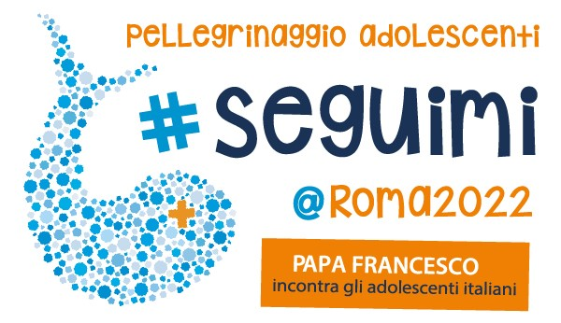

MODULO PER ACCOMPAGNATORI

PARROCCHIA ________________________
NOME _____________________________
COGNOME _____________________________
DATA DI NASCITA ______/______/______
C.F. __________________________________
RESIDENTE A ___________________ VIA _________________________ N. _______
POSTA ELETTRONICA _________________________________
TELEFONO _____________________________

ai sensi e per gli effetti degli artt. 13 e 23 del D. L.gs. n. 196/2003, con la sottoscrizione del presente modulo, al trattamento dei dati personali.
_______________________, lì ________________

______________________________________
Firma del dichiarante (per esteso e leggibile)

Il modulo compilato in ogni sua parte deve essere trasmesso all’indirizzo
pellegrinaggioroma.algherobosa@gmail.com

